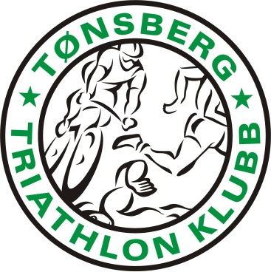
Tønsberg Triathlonklubb
Årsberetning 2016, 12. driftsår

Antall medlemmer = 240 (jan-17), derav 70 kvinner og 44 under 20 år.
Netto tilvekst ca. 58 siste år, status pr. 31.01.2016.
Gjennomsnittsalder ca. XX år.

Styret i 2016 har bestått av:

Leder: Henrich Henriksen
Nestleder: Hjalmar Schiøtz
Kasserer: Anni Vittersø
Styremedl.: Petter Grann-Meyer
Styremedl.: Ronald Badski
Varamedl: Tone Heggberget

Jr.-avdelingen: Ivan Christophersen

Valgkomiteen:
Leder: Svein Drtina
Medlem: Edvard Ryholt

Revisorer: Espen Abrahamsen

Klubben har hatt 10 styremøter og ett medlemsmøte.

Webmaster for vår hjemmeside www.tonsbergtri.no er Lars-Martin Hejll som også har også stått for designet.

Klubben har åpen Facebookgruppe med 239 medlemmer, samt en lukket gruppe for juniorene med 51 medlemmer. Gruppene fremstår som svært aktive. I tillegg har klubben egen gruppe for Ringshaugdysten og Kystleden.

Jr gruppa
Jr. Gruppa har hatt sitt første hele år og det har blitt en veldig fin gjeng. Vinter og vår 2016 fikk vi trent gode økter med spinning, svøm og løpe.
På Velotel hadde vi en treningssamling og lunsj der vi også la noen planer for hva vi hadde lyst til å gjøre denne sesongen.
Når det var klart for GunderTri SuperSprint var det en godt forbedret gjeng som stilte til start. Det var et enkelt opplegg, veldig gøy og utrolig bra trening.
Etter dette kom vi i gang med bra treninger på Ringshaug og kunne gjøre noen forberedelser før det vi reiste til HoveTri i Arendal. Her var det UM, en stor konkurranse og vi møtte mange andre ungdommer. Det var utrolig kult å se hvor bra alle våre juniorer står sammen og heier på hverandre. I tilligg gjennomførte de forberedelser og konkurranse kjempe bra! Det ble en veldig hyggelig tur med samlet overnatting for store og små.
På HoveTri, ByTri, SonTri, Dysten, Horten ByTri, TriQuart, KM og andre konkurranser har våre juniorer levert topp resultater, vi har seier i UM, flere på pallen både her og der – kjempe bra!!!
I juli var en stor gjeng med på Nordic TriCamp, som denne gang ble arrangert på Numendal Folkehøgskole. Dette er en super camp og i 2017 blir den i Danmark.
Senere på høsten arrangerte vi en ny samling der vi hadde en svømmeøkt med besøk fra Forbundet ved Frode og Arild. De ble med å spise pizza og fortalte mer om triathlon, landslaget, juniorsatsing og kom med gode råd til trening.
Ennå senere på høsten var det en gjeng som ble med på Reigionsamling i Oslo, Olympiatoppen, og Idrettshøgskolen. Der fikk de trene med ungdommer fra andre klubber, samt noen av gutta fra landslaget. Det var en veldig hyggelig og lærerik helg.
2017 kommer til å blir helt konge!

Treninger
Det har vært godt oppmøte på fellestreninger i løpet av 2016, klubben har hatt fokus på inkludering og idrettsglede. Fellestreningene har vært for alle nivåer og alle aldre. Klubben har klart å få til en trening der mange foreldre trener sammen med tenåringene sine, dette anser vi som svært positivt.

Som en del av treningsopplegget har klubben inngått en avtale med Stamina treningssenter, dette har gitt svært gunstige treningsavgifter og et fleksibelt opplegg for oss som trener ute om sommeren. Pr. 31.12.16 var ca. 35 av våre medlemmer også medlemmer på Stamina.

Svømmetreninger i Tønsberg Svømmehall:
Torsdager kl. 20.30 – 22.00 som følger skoleåret, 30-50 stiller hver gang.
Ordningen er en ubetinget suksess, og har vært gratis for medlemmer. Vi har hatt tilgang på begge bassenger. Bjørn Ustad stilte som trener for juniorene våren 2016, på høsten har vi engasjert svømmetrener Erlen fra svømmeklubben som jr-trener. Bassenget nede har dessverre vært stengt pga. vedlikehold høsten 2016, dette har resultert i mange i hver svømmebane.

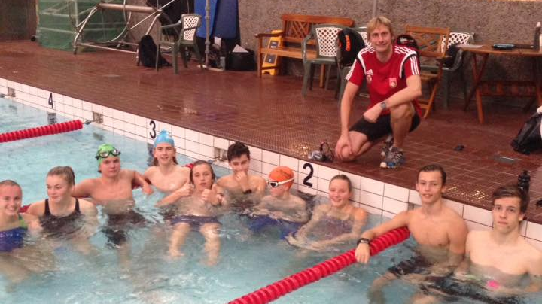
Ordningen med at voksne over 19 år skal betale en sum pr. gang er foreløpig ikke iverksatt.
Fra og med høsten 2016 har Thomas Christoffersen tatt ansvaret for koordinering av svømmehalltreningene og vi har etter søknad til kommunen fått treningstid både torsdager kl. 20.30-22 og lørdager kl. 15-17. Dette har vært et populært tiltak med 20-50 deltagere på hver trening. Fra og med høsten 2016 har Theo Lakerveld laget treningsopplegg med 2 forskjellige nivåer på hver trening.

Crawlkurs: Vi har avholdt et crawl-kurs i okt/nov. Kurset ble organisert av Thomas med et stort trenerteam fra klubben, 25 deltagere. Kurset var svært godt mottatt.
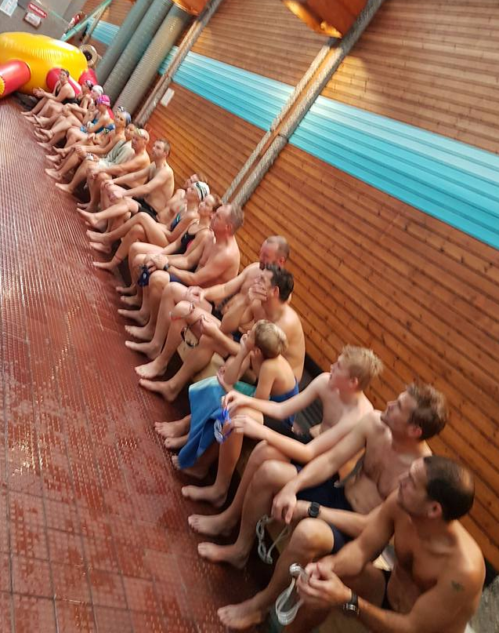

Redningskurs: Det ble holdt et redningskurs med 20+ deltagere.

Triathlon-treninger på Ringshaugstranda, hver tirsdag i siste halvdel av juni og i hele august. Sprintdistanse på 750+20+5 km. Oppslutning med 3-25 personer hver gang, jr-gruppa har hatt eget opplegg samtidig. Vi takker Theo Lakerveld for organisering av svømmetreninger med planlagt opplegg hver gang.

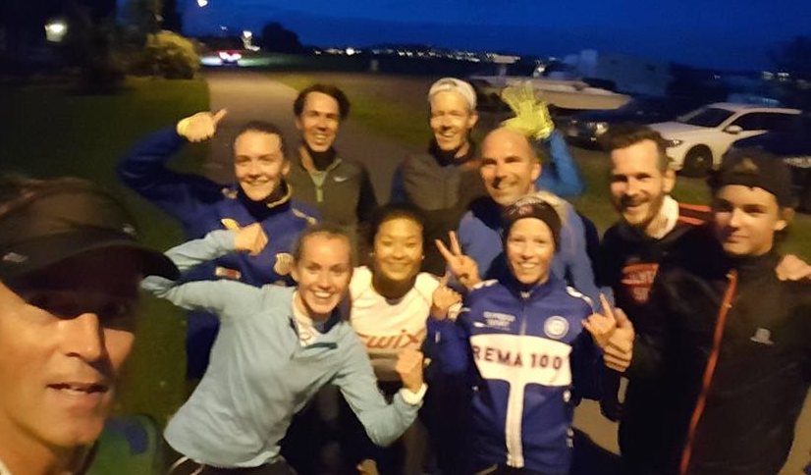
Løpetreninger har vært organisert torsdager klokken 18 i Rosanesparken. Her har Tore Hopen stått for forskjellige intervalltreninger med en gruppe fra 12-65 år, typisk har det vært 10-20 deltagere hver gang. Her er det plass til flere!

Spinningtreninger Fra og med høsten 2016 har klubben etablert en felles (gratis for alle medlemmer) spinningøkt klokken 19:20 hver mandag kveld. Dette har vært et populært tiltak med 40-50 deltagere på hver økt. Stor takk til Per Bergsjø for strålende opplegg og motiverende treninger.

Stevner som klubben har arrangert:

Gunder-Tri ble arrangert i slutten av mai som avslutning på innetreningen. Svømming var som vanlig inne og vi fulgte opp uka etter med sykkel og løp i Slagendalen. Vi hadde 15 jr-.deltagere og totalt 36 voksne. Vinnere ble Jorid og Ivan, og fra jr.-gruppa gikk seieren til Hannah og Cedrik.

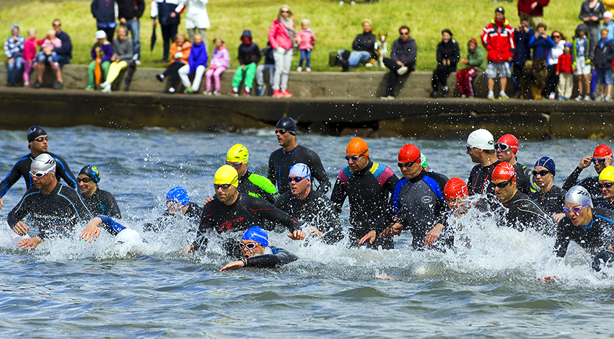
Ringshaugdysten 122 påmeldte, ca. 100 startende. Dårlig vær må nok ta skylden for mange DNS'er. I år også første gang med Juniordysten. Takk til alle deltakerne, og takk spesielt til Ivan, Kjetil, Preben, Magnus, Thomas, Henrik, Petter, Frank, Steinar, Petter, Terje, Eva, Magnus, Audun, Truls, Ragnar, Cathrine, Ingvild, Ronald, Nikolai, Edvar, Knut Ole, Lars-Martin, Inger, Espen, Christan, Synnøve som stilte opp og gjorde en formidabel innsats for at arrangementet gikk så bra som det gikk. En ekstra honnør til Edvard for alt han gjør fra tidlig morgen til sen ettermiddag.

BYTRI
I år var ble det også arrangert Europa-cup i forbindelse med Bytri. Vi hadde derfor ansvaret for 2 skiftesoner, og det ble en lang dag, fra kl. 06.00 til 18.00. Med to soner ble det behov for ekstra mange mannskaper fra oss, og en stor takk til alle som stilte opp. Spesielt også i år var at svømmedelen måtte kanselleres pga. dårlig vannkvalitet i Oslofjorden og spesielt i Tønsberg-kanalen. Dette pga. usedvanlig store nedbørsmengder i perioden før konkurransen. Totalt 526 deltakere i Europacup og Bytri.

Ringshaugsvømmen ble arrangert for 10. gang i strålende vær og rekordstor deltagelse (51 stk).
Over all damer:
1) Mari Bakke, 39:35
2) Jorid Lakerveld, 39:45
3) Monica Finnerud, 41:09
Over all herrer:
1) Jørn Skåne, 34:16
2) Dennis Hedø, 34:23
3) Bjørn Skollerud, 34:49
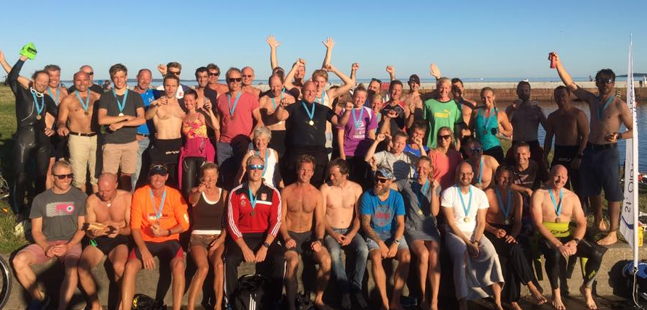

Kystleden halvmaraton. 20.august
Klippet fra kondis sier det meste:
Kystleden går, som navnet tilsier, langs kysten i vakker natur fra Horten til Ringshaugstranda i Tønsberg. Løypetraséen er variert og fin, men definitivt ikke blant de raskeste. Løperne må forsere alle slags underlag fra terreng og asfalt til rullestein- og sandstrender. Og svak motvind til tross, forholdene var i all hovedsak gode og dannet en fin ramme for et hyggelig arrangement.
Nøtterøygutten og hjemmefavoritten Ole-Petter Fjeld (ingressbildet) leverte et knalløp fra start til mål. Han løp i ensom majestet og kronet et meget godt løp med en sterk løyperekord på 1.14.34. Den forrige rekorden på 1:15:53 tilhørte Eirik Watterdal og ble satt i 2011. På de neste plassene fulgte Runar Sæther fra Sportsklubben Rye og Ørjan Låg fra Stor-Oslo Terrengløpsklubb. Disse to leverte også tider det står respekt av, med hhv 1.17.51 og 1.20.05.

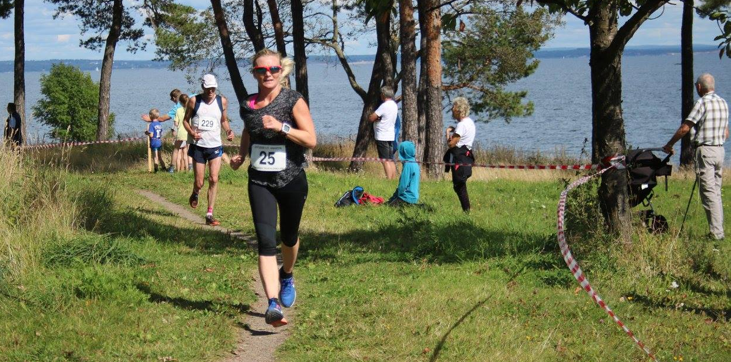
Som man ser, var det god plass mellom de tre første løperne på herresiden, men det var faktisk enda større differanser blant de beste damene. Ragnhild Kvarberg fortsetter å levere gode resultater i årets sesong og forbedret Margrethe Løgavlens gamle løyperekord med ca minuttet. Hun løp i mål på 1.26.58, nøyaktig 5 minutter foran Nicoline Baartvedt, som tok andreplassen på 1.31.58. Ragnhild Myrstad-Christensen ble nr 3, fire minutter etter Baartvedt, med tiden 1.35.58.
For øvrig ble det levert mange flotte prestasjoner i et startfelt som var noe større enn i fjor og dermed ble det deltagerrekord. Tross noe frafall før start var det i alt 343 løpere som startet i Horten, noe som er 8 løpere flere enn i fjor. Som i fjor var det mange debutanter, både i Kystleden-sammenheng og på halvmaraton generelt.
Arrangøren, Tønsberg Triathlonklubb, kan si seg godt fornøyd med et fint arrangement.
Åpent Klubbmesterskap (i sprint)
Totalt 31 deltakere: 1 deltaker i Jenter Supersprint, 2 deltakere i Gutter Supersprint,
4 deltakere Damer Sprint og 23 deltakere Menn Sprint. 1 dame gjennomførte deler av Supersprint.
Værforhold: Overskyet vær med frisk bris fra sør medførte store bølger og det ble
en tøff svømmeetappe. Lufttemp: 18 gr. Vanntemp: 18 gr.

Vinnere:
Supersprint Jenter: Selma Louise Henriksen
Supersprint Gutter: Jakob Berg
Sprint Damer: Cesilie Hegna
Sprint Menn: Cedrik Bakke Christophersen

7-fjells-tur 2016. Ny deltagerrekord 48 stk. og stevnerekord menn 1.13.10 av Morten Oseberg. Vinner damer ble Kjersti Herbag 1:23:51.
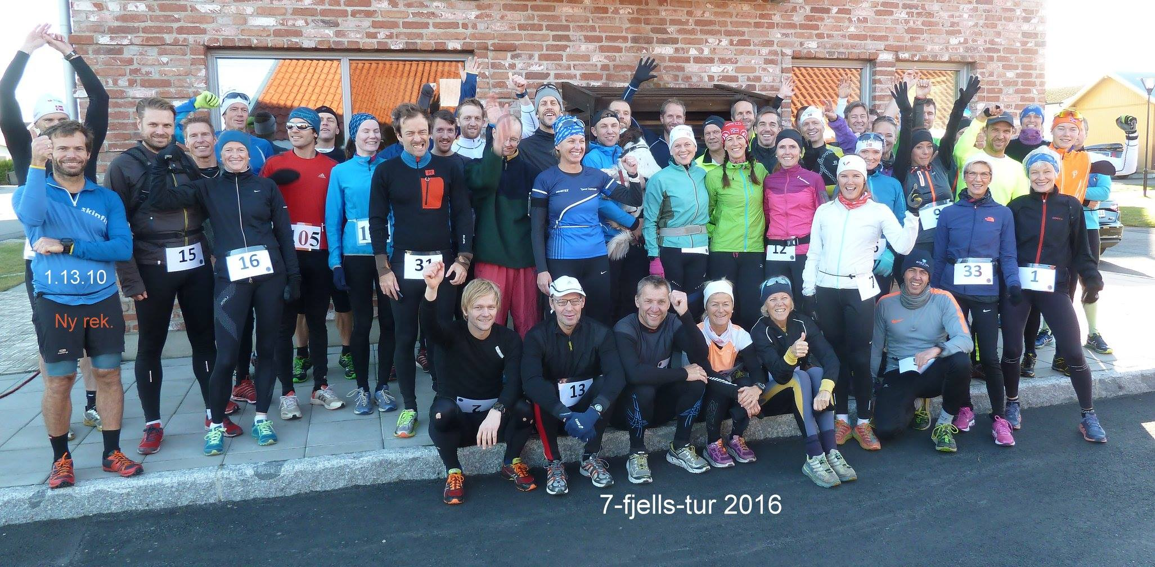

Andre viktige tri-stevner vi har deltatt i:

Annet:
Styrets hederspris. Ble ikke delt ut for 2016.

Julebord ble ikke arrangert.

Tønsberg 11.feb 2017

Styret TTK

